Week 1, (Dag 4) Hoofdstuk 3 (Versie 20230427)

Griekse kunst deel 1: Minoïsche cultuur op Kreta;

Mycene; Klassieke kunst: huizen en tempels

**1. Minoïsche cultuur op het eiland Kreta, (3.000-1.400 v.C.)**

Dit is de oudste ***Europese*** cultuur. We weten er van uit opgravingen. Ook kennen we het mythologische verhaal van koning Minos.

*[[ Minos, de koning van Kreta, had onenigheid met zijn broers over de vraag wie de rechtmatige koning was. Minos bad de zeegod Poseidon om een teken dat hij de rechtmatige koning was. Poseidon stuurde een witte stier als teken van het koningschap, op voorwaarde dat die stier meteen geofferd zou worden. Minos hield echter zijn belofte niet en Poseidon wreekte zich door Minos' vrouw Pasiphaë verliefd te laten worden op de stier. Nadat de stier haar bevrucht had, werd de Minotauros geboren: een schepsel met de kop en de staart van een stier maar het lichaam van een man.* *De minotaurus werd eerst gezoogd door zijn moeder. Maar na verloop van tijd werd hij te sterk en te agressief voor een reguliere kooi. Daarom werd de Minotaurus opgesloten in een door bouwmeester Daidalos ontworpen doolhof, dat zo ingewikkeld was, dat de uitgang niet te vinden was. De naam van het doolhof was* ***labyrint****.]]*

Voor het volledige en spannende verhaal van de Minotaurus, klik [HIER](https://www.vrijeschoolstudiecoaching.com/basisschool-diversen.html) en scroll naar verhaal nr. 07 van de basisschool 5e klas (groep 7) Griekse Mythologie

Sir Arthur Evans (1851-1941) vond het paleis van ***Konossos*** op het eiland Kreta. Zijn opgravingen deed hij in de jaren 1900-1931. Hij legde een enorm paleis bloot, van verscheidene lagen boven elkaar. Zijn. De opbouw van kamers, zalen, gangen en binnenplaatsen was zo ingewikkeld, dat hij aanvankelijk dacht het labyrint uit de tijd van ***koning Minos*** gevonden te hebben. Vandaar dat wij nu spreken over de ***minoïsche cultuur*** van Kreta, die een voorloper is van de “echte”, latere Griekse cultuur. Er lagen goed gevulde etensvoorraden. Men vermoedt dat de bewoners het eiland zéér plotseling hebben verlaten. Vermoedelijk door een aardbeving en een vloedgolf.

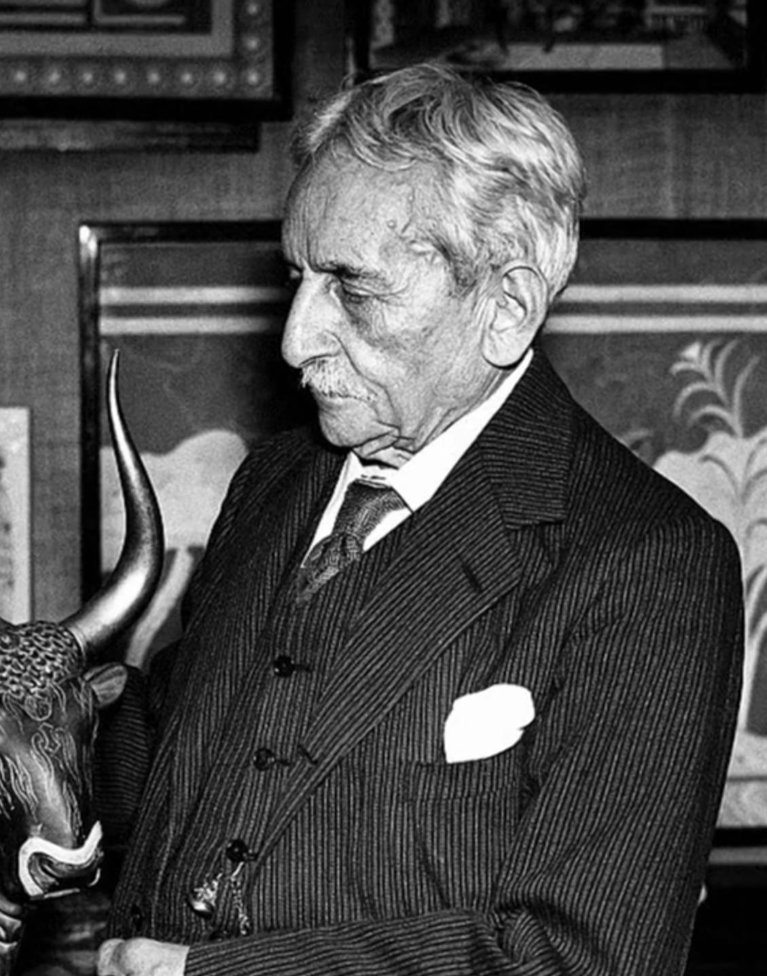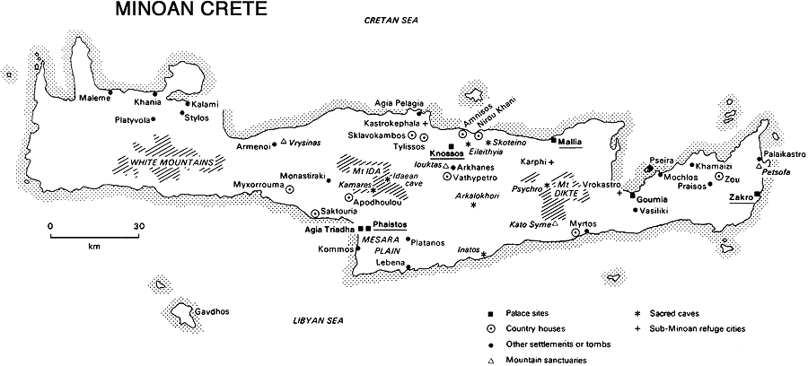

**Links: Sir Arthur Evans (1851-1941) Rechts: Kreta met Knossos in het noorden.**

Want het is opvallend dat het paleis van Knossos geen verdedigingswerken en grote muren er omheen heeft. Dit zou kunnen betekenen, dat de bewoners geen vijanden hadden en vredelievend omgingen met omringende volken van andere eilanden.

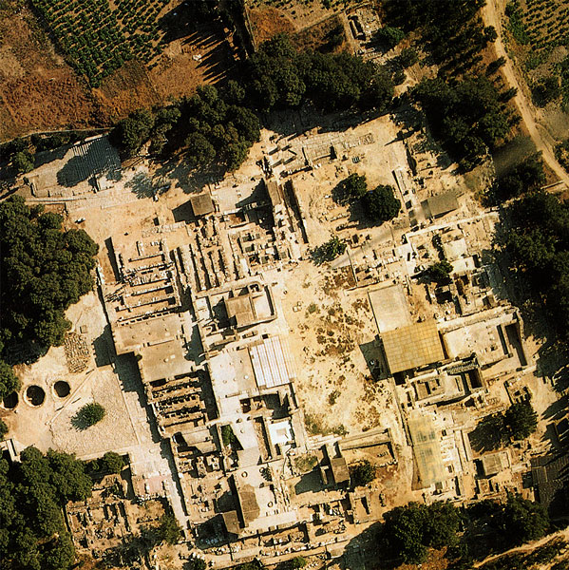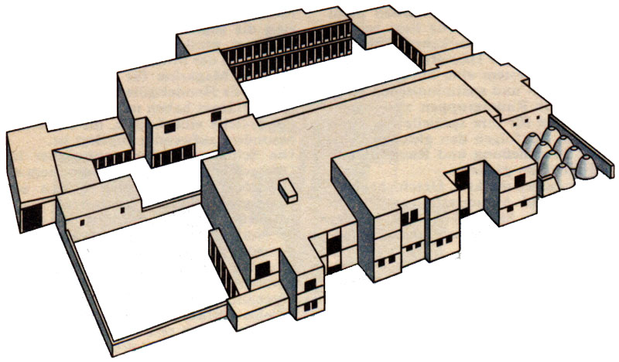

**Links Paleis Knossos (luchtfoto). Rechts: reconstructietekening**

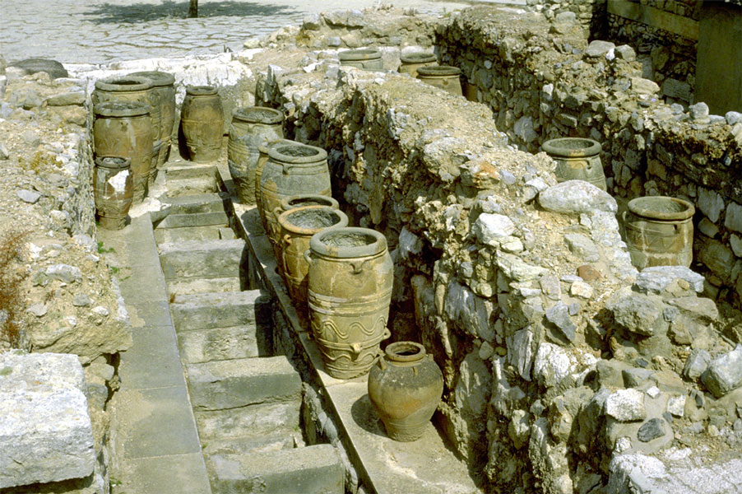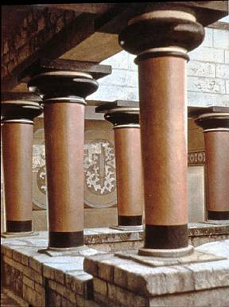

**Foto links: Er lagen nog goed gevulde etensvoorraden, die de bewoners in de haast hadden achtergalaten. Foto rechts: de “omgekeerde” zuilen, die naar boven toe smaller worden.**

De zuilen waren vroeger van hout, nu van beton (gerestaureerd!). Van onderen zijn ze dunner dan van boven. (Het waren oorspronkelijk boomstammen, met de top naar beneden!)

*[[Sommige kunsthistorici vermoeden dat men dit deed, om wortelschieten te voorkomen. De bouw zou dan ontwricht raken. Dat is een nogal “materialistisch standpunt”. Zou het niet kunnen zijn dat men wilde benadrukken dat de zuilen zo eerder richting hemel wezen, door naar boven breder te worden?]]*

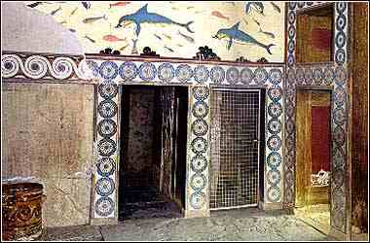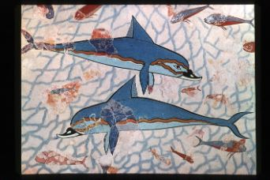

**Foto’s: Op de muren treffen we fresco’s aan: in natte kalk gemaakte schilderingen. Hiervoor gebruikte men planten-verven. We zien hier (foto links) de bekende Griekse versier-randen.**

**Rechts sierlijke dolfijnen en andere vissen. Die moeten er dus in grote hoeveelheden zijn geweest!**

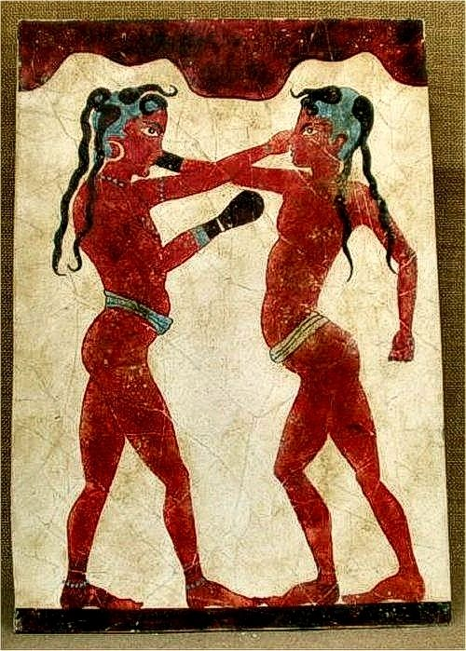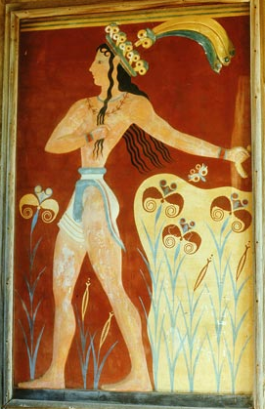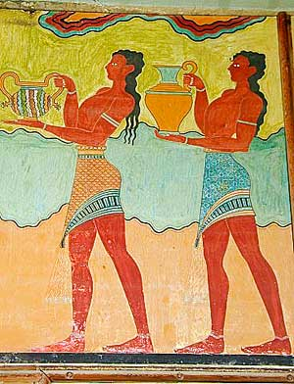

Foto’s: fresco-schilderingen. Links van een worstelend stel. (Zo weten we dat sport toen al belangrijk was.) Foto midden een jongeling en rechts bedienden.

In Knossos zijn ***fresco’s*** aangetroffen, maar de beeldhouwkunst van Kreta toont geen grote beelden; alleen kleine beeldjes zijn gevonden, van aardewerk; vooral vrouwenfiguurtjes. Godin v.d. vruchtbaarheid??

(► **fresco’s zijn muurschilderingen in natte kalk gemaakt met planten-verf**◄)

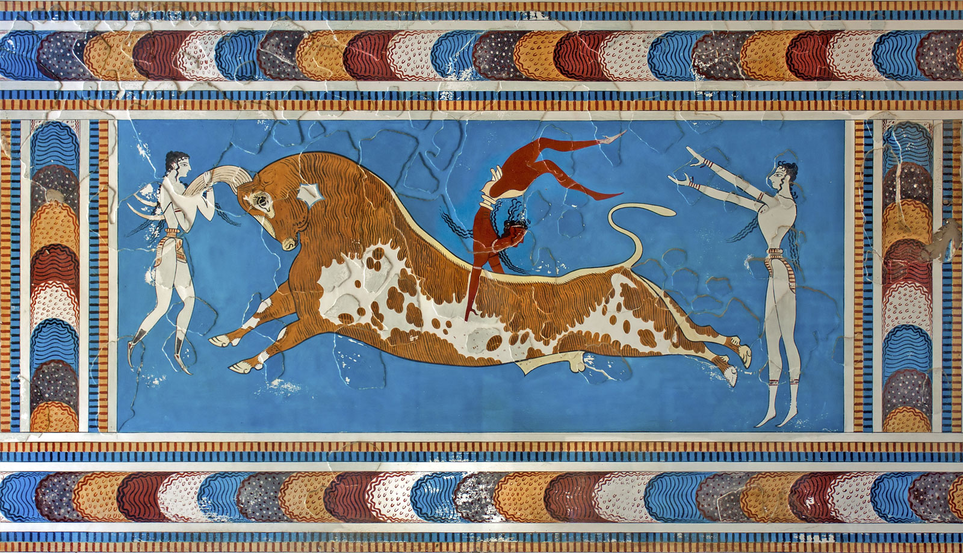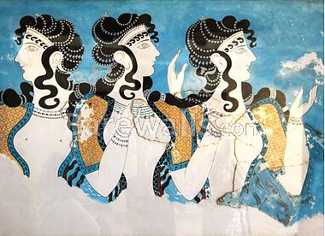

**Foto links: een stier met een acrobaat. Blijkbaar heel belangrijk toen!**

**Foto rechts: sierlijke vrouwen figuren, ook een fresco van Knossos**

De fresco’s met mensenfiguren laten ons duidelijk zien, dat de makers er van zich lieten inspireren door de Egyptische kunstuitingen. Geen wonder, want men reisde van Kreta in vrij korte tijd per zeilschip naar Egypte. Welke Egyptische trekjes herken je direct? Maar ook: wat is er opvallend nieuw en fris aan de Griekse fresco’s? Dat zijn vooral de luchtigheid(Egyptische afbeeldingen hadden altijd zo’n zwaarte), de sierlijkheid, vrolijkheid en elegantie en de felle, vrolijke kleuren! (Zie verder de opdracht hierover verderop).

**2. Mycene (ca. 1300 v. C. )**

Mycene ligt op het grote Griekse schiereiland, dat meestal wordt aangeduid als “het vaste land”. Hier geen paleis zoals Knossos, maar juist wèl een ***vesting*** met zware muren van gestapelde steenblokken. Die steenblokken waren zo zwaar dat mensen ze niet gestapeld konden hebben. Dat moesten reuzen gedaan hebben…………….

[[Men spreekt wel van Cyclopenmuren. Cyclopen waren mythologische reuzen met maar één oog, op het midden van het voorhoofd. Ze komen voor in het verhaal van Odysseus. Bekend is het zgn. ***“Reliëf met de Leeuwen”,*** of te wel de ***“Leeuwenpoort.”*** De leeuwen zien er grimmig uit***.*** Men vermoedt dat de leeuwen dienst deden als een soort poortwachters.

### Voor het prachtige, spannende en uitgebreide mythologische verhaal over Odysseus en de Cycloop Polyphemos, klik [HIER](https://www.vrijeschoolstudiecoaching.com/basisschool-diversen.html) en scroll een stukje naar beneden tot verhaal nr. 13

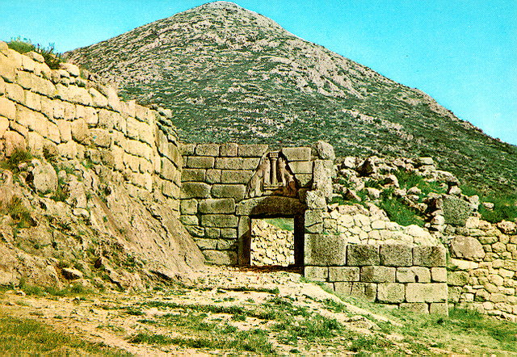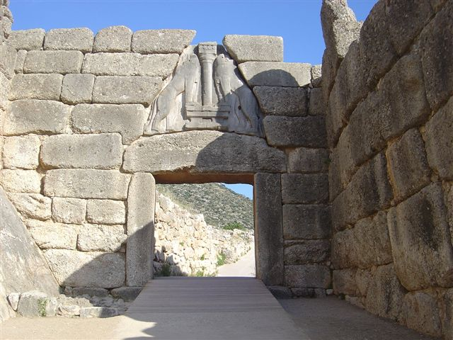

Mycene: de toegangspoort met daar boven twee leeuwen als “wachters” in reliëf afgebeeld.

### 3. Griekse kunst en beschaving

# De invloed van de “Oude Grieken” was heel groot!

De West-Europese cultuur is sterk beïnvloed door de Griekse (en Romeinse) cultuur. Al meer dan 2000 jaar is die invloed te herkennen in:

* de ***democratie*** (= het volk regeert met stemrecht, een Griekse uitvinding),
* de **wiskunde** (denk aan de stelling van Pythagoras!),
* het **Recht en wetten**,
* **medicijnen**,
* **theater**….(ook een Grieks woord!)
* **filosofie**

Dit alles is in Griekenland begonnen. Misschien was de invloed van de Grieken zo groot, omdat ze zo wetenschappelijk dachten, of omdat ze de ***rechten van de mens*** en zijn ***waardigheid*** heel hoog achtten. Maar waarschijnlijk vooral door hun streven naar ***schoonheid*** en ***harmonie*** in de beeldende kunsten en door hun mythen waarin zo herkenbare dingen zijn beschreven over goden; goden met zéér menselijke trekjes. De goden kunnen liefhebben, haten, boos worden, lachen, ruziën, muziek maken enz. Ze werden zeer ***menselijk*** voorgesteld – èn ook zo afgebeeld, zoals we verderop zullen zien (heel anders dan de meer verheven Goden van de Egyptenaren)!

# 4. Stad-staatjes

Als we het hebben over de Grieken, lijkt het net alsof we het over één volk hebben, maar dat is niet zo. Er waren heel veel verschillende stadsstaatjes (=een staat dus, niet groter dan één stad, met wat grond er omheen. En die stadstaatjes lagen vaak met elkaar overhoop.) Het land was er ook naar om geïsoleerd te leven. Er waren veel bergen en veel eilanden, waardoor je van de rest gescheiden was en je je ook van de rest gescheiden kon ***beleven***. Alleen als Griekenland van buitenaf werd aangevallen sloten ze zich bij elkaar aan tot één volk.

# 5. Kolonisatie

Al die kleine gemeenschapjes waren goed georganiseerd. Daardoor nam de bevolking toe. Maar in die kleine gebiedjes was niet genoeg voedsel. De bewoners van de te nauwe staatjes gingen op zoek naar nieuwe plekken om te wonen, over zee. Zo werden er Griekse koloniën gesticht door het hele middellandsezee-gebied. Er kwam zo meer ***landbouw***, maar ook ***handel***. Er was welvaart onder de Grieken. Het Griekse moederland profiteerde daar ook van. Maar belangrijk is vooral, dat de Griekse cultuur door de ***kolonisatie*** werd verspreid. Op Sicilië, in zuid-Italië en in Klein Azië tref je daar nu nog sporen van aan.

**6. Bouwkunst**

Grieken maakten geen gebruik van metselwerk, maar van op elkaar gestapelde natuursteenblokken; eerst van zandsteen, later marmer. De tussenruimten werden met kleine stenen opgevuld.◄

**7a. Stedenbouw:**

In de stedenbouw vinden we vier elementen:

1. verdediging tegen de vijand (middels muren en torens)
2. de ***Acropolis***, een hoog gelegen, toevluchtsoord met waterbron voor moeilijke tijden. Hier waren de tempels, waarin de goden woonden.
3. ***Agora***, de markt, omgeven door zuilengangen, openbare gebouwen en winkels.
4. huizen van de bewoners◄

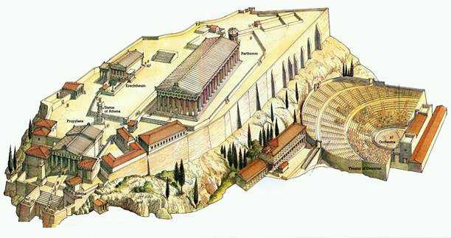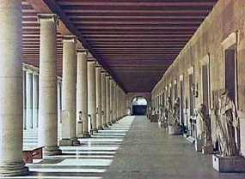

**Foto links: De Acropolis in Athene. Een vesting met meerdere tempels en openbare gebouwen. Met muren versterkt tegen een eventuele vijand. De bevolking kon zich er bij gevaar veilig terug trekken. Rechts tegen een heuvel het theater.**

**Foto rechts: zuilenhal, waar men heerlijk in de schaduw kon lopen.**

**7b. Het Griekse woonhuis:**

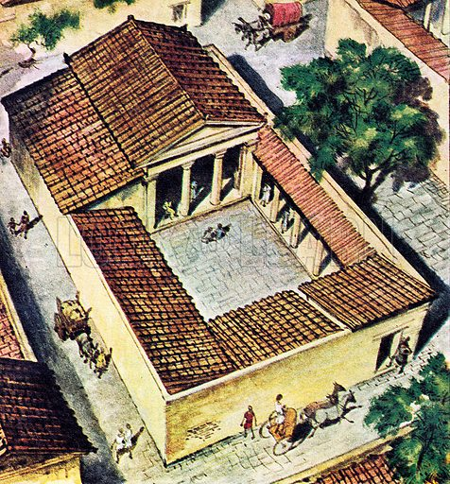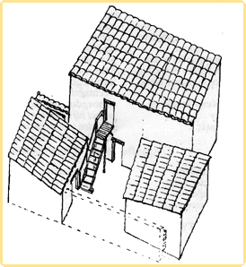

Foto links: Het huis als megaron: één centrale ruimte. Zo zag het woonhuis er oorspronkelijk uit. De tempel kreeg later dezelfde vorm. Het was immers het huis van de godheid!

**Foto rechts: langzamerhand wordt het woonhuis ingewikkelder met een trap naar boven, die leidt naar de vrouwenvertrekken.**

Door opgravingen hebben we enige kennis van woonhuizen. Het had een gesloten wand aan straatzijde en een ***megaron***: een ***centrale kamer*** met een haard in het midden. Boven de haard een opening in het dak (voor de rook). De open ruimte die zo ontstaat heet ***atrium***. Daaromheen waren vertrekken. Beneden voor de mannen; boven voor de vrouwen.

In de ***Hellenistische periode*** (=laat Grieks) was er de ***peristilium*** woning: een zuilengang rondom een open ruimte, een soort binnenplaats met tuin-karakter. ◄

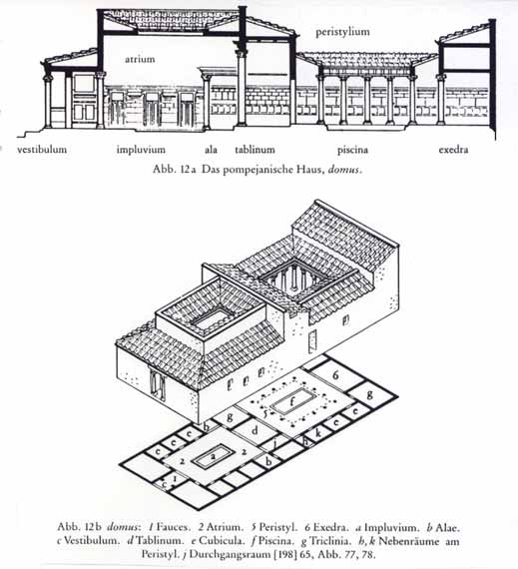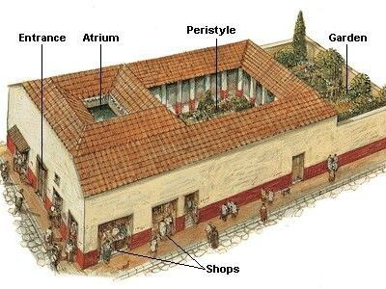

De laat-Griekse peristilium-woning. Het huis wordt nog weer ingewikkelder. Links zie je het gat in het dak, waar de rook van het open vuur naar buiten kon. De open ruimte die zo ontstaat heet ►“atrium”◄. Meer naar rechts zie je de tuin met rondom een zuilengang. Dat was het ► peristilium ◄.

]

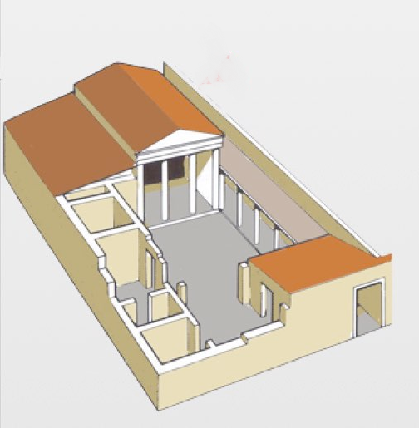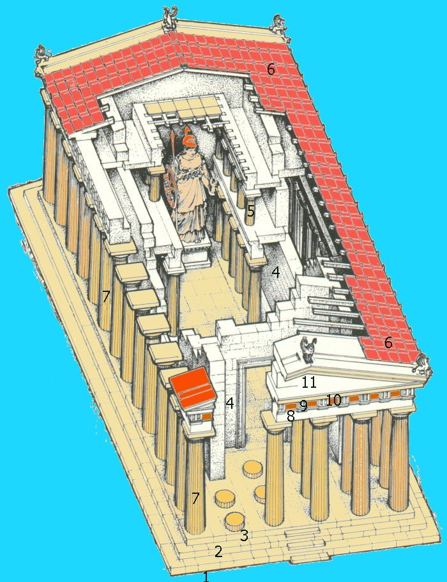

**Foto links: het woonhuis. Voor de ingang enkele zuilen. Foto rechts: de tempel (opengewerkt, zodat je er in kunt kijken). Duidelijk is dat de oervorm van het woonhuis in de tempel is terug te vinden. Achterin de tempel staat het beeld van de god aan wie de tempel is gewijd.**

**7c. Griekse tempels**

De plattegrond van de tempel komt aanvankelijk overeen met het megaron. Het was immers een ***huis van de god***. Later werd het ingewikkelder. Het tempelgebouw bestond uit drie delen:

1. ***cella*** of ***naos***, (middengedeelte, waarin het godenbeeld zich bevond)

***2. pronaos***, voorportaal (pro=vóór), rechter gedeelte

***3. opisthodomos***, achterhuis. Hier werden vaak offergaven bewaard. (Dit bevond zich ***àchter*** de ruimte van het godenbeeld, alleen van buiten af toegankelijk) Dit is het linker gedeelte◄ (zie afbeelding hier onder)

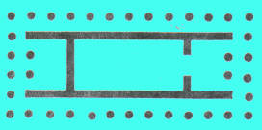

[[De Griekse tempels zijn niet groot als je ze vergelijkt met onze kerken. Maar dat hoefde ook niet, want de gewone mensen mochten er niet binnen komen; alleen de

priesters. Het belangrijkste deel is de kamer of ***cella*** waar het beeld van de god staat. Daaromheen of ervoor worden de zuilen geplaatst.

De eerste tempels waren van hout en die zijn er natuurlijk niet meer. Later werden ze gemaakt van zandsteen. Nu zien we altijd witte tempels maar ze waren vroeger heel fel van kleur, omdat ze beschilderd waren!.

Het gaat er bij de Grieken vooral om dat de verhoudingen in harmonie zijn.

Later krijgen de tempels steeds meer zuilen. In principe staan er aan de voorkant een ***even aantal*** en aan de zijkanten ***twee keer zoveel +1.***

#### 8. ►Soorten zuilen (Leer de namen, net zoals je topografie leert!)

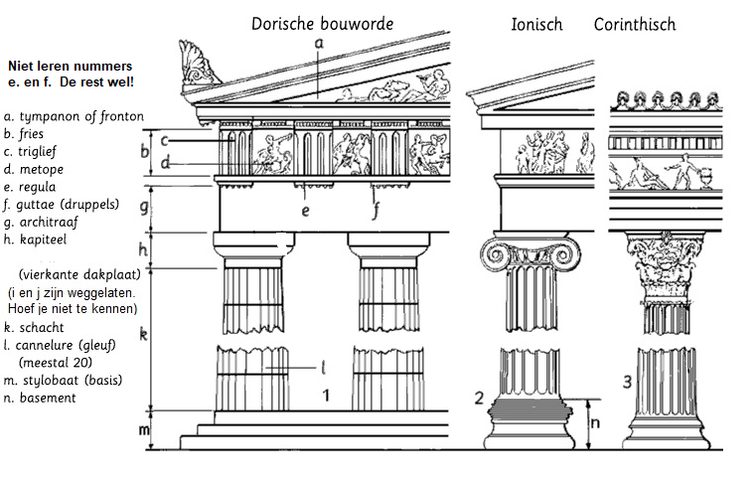

**Links: 1=Dorische zuil, midden 2=Ionische zuil, rechts 3=Korintische zuil**

Toevoeging bij punt b: het fries van de Dorische zuil.

Zoals je ziet, bestaat het fries afwisselend uit drie verticale strepen met daartussen een beeldhouwwerk. Die verticale strepen vormen het triglief (tri=drie) Het beeldhouwwerkje tussen twee trigliefen heet “*metope*” Het triglief moet je zien als het uiteinde van de balk die telkens loodrecht op de architraaf ligt. Tussen die dwarsbalken werd de open ruimte opgevuld met beeldhouwwerkjes. Dat zijn de metopen.

Overhoor jezelf door de namen links bedekken en de letters in de afbeelding te benoemen.

De verschillen tussen de tempels zie je vooral in de ***zuilen***. Men spreekt van “zuilen-orde”. Door de tijd heen werden de zuilen steeds ingewikkelder.

Zuilen hebben ***kapitelen***. ►***Een kapiteel is de “bekroning” van de zuil*** ◄(zie h.) Aan het kapiteel kun je de ***soort zuil*** het beste herkennen. Het is juist het kapiteel, dat de grootste verandering ondergaat in de loop van de tijd.

We bespreken nu deze drie zuilen-ordens met een voorbeeld van de bijbehorende tempel:

**8a. De Dorische zuil. Kenmerken:**

* **Geen *basement* (=voetstuk)*,* hij staat dus gewoon op de trap naar de tempel.**
* **Vrij zware, statische zuil, niet erg bewerkt**
* **Eenvoudige “deksel” als kapiteel**
* **Boven de zuil een *fries* met *metopen* en *trigliefen*. (zie afbeelding)**
* **De trap naar de Dorische tempel toe, bestaat nooit uit meer dan drie treden.**

Een ***fries*** is een horizontale band met schilder- of beeldhouwwerk, metselwerk of mozaïek e.d. om een muurvlak aan de bovenzijde te begrenzen of om het in te delen. (zie fig. verder op)

**Een *triglief* is een naar voren springend blok, dat twee verticale groeven bevat en *dus* in drieën is verdeeld (tri = drie). Er achter bevindt zich telkens een dwarsbalk, die rust op de architraaf. Tussen twee trigliefen bevindt zich telkens een beeldhouwwerkje. Dit heet een *metoop* (of metope).**

**8b. Ionische zuil. Kenmerken:**

* **zuil met basement (=voetstuk)**
* **slanker en hoger dan de Dorische zuil**
* **kapiteel is versierd met voluten (de mooie krullen aan de bovenkant)**
* **fries (het gedeelte tussen de zuilen en het dak) is gesloten en met beeldhouwwerken verfraaid.**
* **de trap naar een Ionische tempel bestond doorgaans uit meer dan drie treden.**
* **de zuil staat op ronde schijf.**
* **heeft meer *cannelures* (groeven of ribbels in lengterichting), waardoor hij slanker en hoger lijkt. ◄**

**8c. De Korinthische zuil, (Deze ontstond pas vrij laat: ca. 420 v.C.) Kenmerken:**

* **zuil met basement, bestond meestal uit meer lagen**
* **Oogt slank, rank en hoog**
* **Het kapiteel is anders. Voluten zijn vervangen door *acanthusblad***
* **fries van een Korinthische tempel is vergelijkbaar met die van een Ionische tempel.**
* **De trap van deze tempel had ook meer dan drie treden ◄**

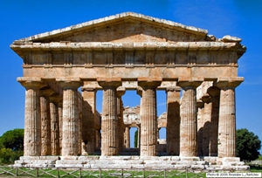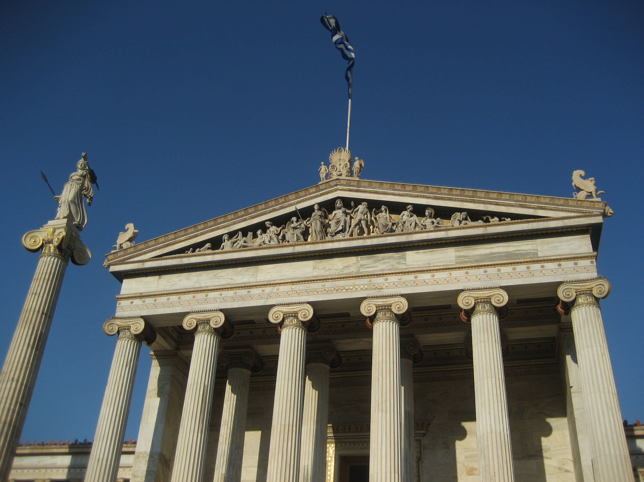

Foto links: Dorische tempel. Rechts: Ionische tempel met voluten (de spiraalvormige kapitelen)

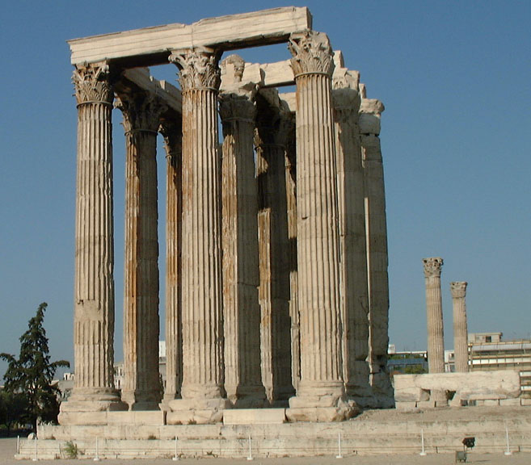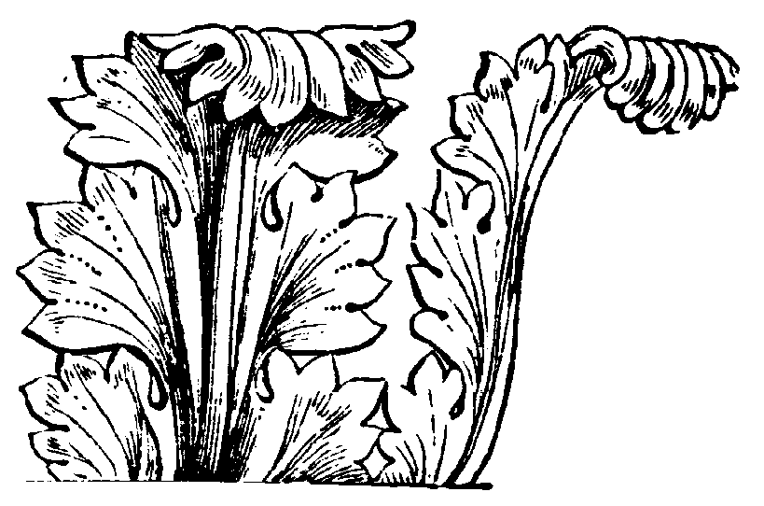

**Links: Korintische tempel met Acanthusblad kapiteel Rechts: Acanthusblad**

Profane bouwwerken (profaan=volks) zoals het Theater

Het theater bestond uit een halve cirkel van zitplaatsen tegen een berghelling. Daarvoor een ruimte voor koor en musici. Daar achter een verhoogd toneel.

[[In het theater verwees de linker poort op het podium naar ’t land, de middelste naar het paleis, de rechter naar de stad.

Het theaterspel kunnen we zeker ook zien als een uiting van kunst. Voor de Grieken werden bij grote feesten theaterstukken opgevoerd. Deze feesten strekten zich uit over meerdere dagen.

De grote Griekse tragedie-schrijvers zijn Aeschylos (ca. 525-456 v.C.), Euripedes (ca. 480-406 v.C.) en Sophokles (ca. 496-406 v.C.). Het volk zag een reeks van tragedies, afgewisseld met af en toe een komedie.

Als je je verdiept in de inhoud van de Griekse theaterstukken èn de mythologische

verhalen (denk aan de 5e klas!), dan wordt duidelijk dat de achterliggende boodschap aan het Griekse volk ongeveer als volgt samengevat kan worden:

*“Eens regeerden goden over de mensen op aarde, in de grijze oudheid. Nu neemt de mens geleidelijk het heft in handen, maar de goden begeleiden hem nog. Grote helden als Herakles, Theseus, Odysseus en anderen, hebben behalve menselijke krachten ook bovenzinnelijke krachten. Zij zijn nog niet geheel vrij van de goden. Hun levenslot wordt nog in hoge mate door de goden bepaald. Maar er zal een tijd komen, dat de stem van de goden niet meer door de mens gehoord zal kunnen*

*worden. Er komt een tijd, dat de mens geheel zelfstandig zijn weg op aarde zal moeten leren gaan; los van de goden.”*

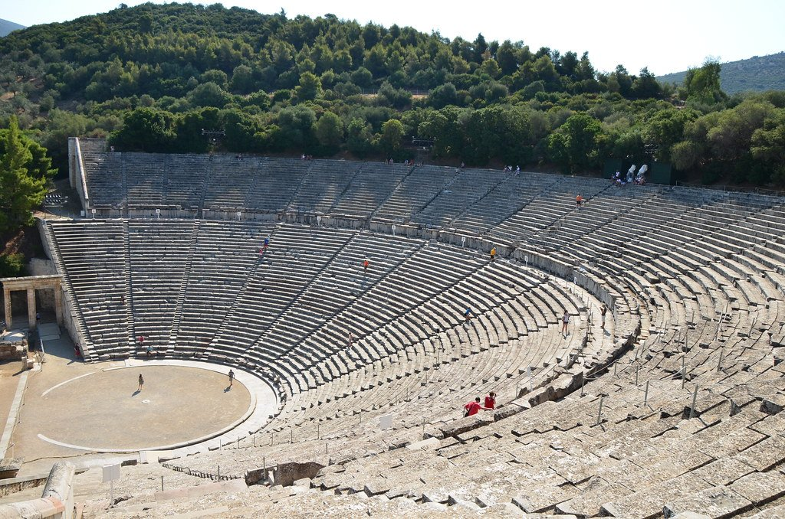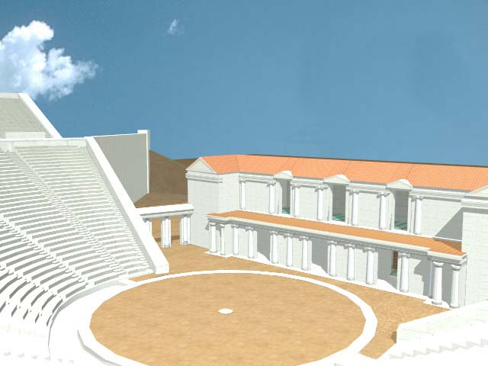

Het theater. Boven dat van Epidouros. Onder: een reconstructie`

0-0-0-0-0